פרוייקט פייתון :



רוב רשתות הנוירונים עובדות עם 300X300 פיקסלים

מחסרים את RGB כדי להקל על שינויי תאורה בין תמונות לאחר מכן

עושים Swap כי אופן-סיבי מניח שנתמונה היא BGR



עשינו SQUEEZE כי הוא גם השאיר את המימד של ה sizing fuctor /

Training :

נשתמש ב ONEHOTENCODING לליבלים

לא נרצה להשתמש ב מספרים כמו 1,2,3 לקטגוריות כיוון שהמודל יחשוב שיש קשר בין הקטגוריות , כלומר קטגוריה של מסכה קטנה יותר מקטגוריה של בלי מסכה

למה ONE hot - כי כל קטגוריה יש מערך נפרד בו יש 1 באינדקס התואם לה

מעט על CNN

אנחנו משתמשים ברשת עם קובולוציה כדי לא להשתמש בכמות גדולה של נוירונים כאשר מדובר בתמונה גדולה. תכלס מה שקורה זה שאנחנו מחלצים רק את המידע הדרוש מהתמונה (מורידים מימד)

עבור תמונה בגודל 224 x 224 x 3. נקבל 224 x 224 x 3 = 100, 352  נוירונים (3-RGB) בשכבה הראשונה, לאחר שנבצע קונבולוציה נקבל 1000 נוירונים בלבד בשכבה הראשונה

TENSOR = כל תמונה מיוצגת ע"י שלוש מטריצות של גובה על רוחב על חוזק צבע אדום \ כחול \ כחול בכל משבצת – אחד עבור כל צבע – זה טנסור

להבין בפונקציות מעל מה המשמעות של פונקצית הrelu

סיגמויד זה מורכב ולכן נשתמש ברליו שהתוצאה של כל נוירון תהיה בין 0 ל 1 – תכלס זה סוג של נרמול.

'a' - מלשון אקטיביישן – כמה המודל בוהק – משפע מה W והבסיס וה ''a' הקודמים

לכל קשת יש את המשקל שלה – זה ה W – קל יותר לאמן אותו

בהתחלה נגדיר ערכים שרירותיים למשקלים ולבסיסים

חישוב כמות נוירונים

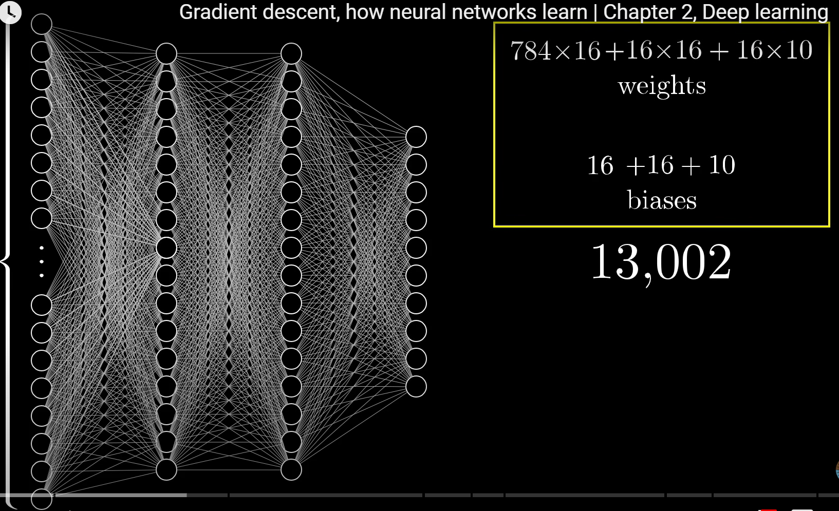

פונקצית ה coast של הרשת עבור תמונה אחת היא : ( נרצה לעשות ךה מינימיזציה )

גבוהה כאשר אין וודאות

מה שהרשת הוציאה

רצוי

עבור על התמונות נחשב את ה coast הממוצע וזה יגיד כמה הרשת אמינה

כאשר אנחנו מקמפלים את המודל משתמשים באופטימייזר של ADAM שקובע את קצה הלמידה וכל הדברים

אלה הפרמטרים שלו

נשמור על קצב הלמידה הנמוך ( להבין למה) – לעבור על כל התהליך



נבחן ב crossentropy כי זה בעיית קלסיפיקציה.

נתעניין בדיוק של המודל (accuracy()

כעת נאמן את המודל



Batch size - - - זה מספר הדוגמאות שעובדו לפני שאנו מעדכנים את המודל בכל פעם – גדול מ 1 וקטן מגודל הסט הדוגמאות – כאן הגדרנו איטרציה = 64 , כלומר כל 64 דוגמאות נעדכן אותו

Epochs – ג –1 epochs זה פעם 1 בה כל סט התמונות עובד , כלומר כאן נדרוש שכל תמונה תעובד 10 פעמים

בכל פעם נכניס 64 תמונות ואז נעדכן את המודל

הרצה של epoch

ניתן לראות דיוק גבוהה מצד ימין ו loss נמוך

התוצאות :

בכחול אימון, כתום בדיקה

אין אובר פיטינג אם כשהכחול יורד אז גם הכתום, כאן יש קצת כי עשינו מודל יחסית מצומצם לחסוך במקום

שלב 3 – חיזוי :

ראשית נבדוק אם התמונה עובדת על תמונה מסויימת שלא במאגר, נבצע את אותו תהליך כמו בשלב 1

ניקח תמונה – נבצע BlobFromImage ועבור כלBLOB נעביר למודל COFEE כדי שהוא יבדוק אם זה פנים , אחר כך החתוך את הפנים ונשלח לרשת שאימנו בשלב 2 ונראה אם קיבלנו את התוצאה המתיאמה

קיבלנו עבור התמונה הזו שאחד העצמים הוא בעל סבירות גבוהה להיות פנים, וזה אכן המצב, לכן ניקח את הBLOB הזה ( יש BOUNDINGBOX) ונעבוד עליו - כלומר נשלח אותו למודל שבנינו

. אם היה 2 דמויות היו מודפסות 2 קונפידנסים



לאחר שלקחנו את העצם שרצינו ננרמל את הגבולות ע"י הכפלה ב NP.ARRAY

כעת , נבחר סתם תמונה לדוגמא מהאינטרנט של אדם עם מסכה,

ראשית נזהה פנים בעזרת המודל של 2CV , ניקח את כל הדטקשנז, מה שמעל 0.5 נחשב פנים, נצייר סביבו מלבן

כעת נחתוך את הפנים ונכין את התמונה לכניסה לרשת נוירונים שבנינו, ע"י זה שנעשה לה BLOB שוב (כי קודם הבלוב היה בשביל לזהות פנים), נקטין אותה ונעביר אותה מ 4 מימדים ל3 מימדים, וננרמל אותה

כעת נחזיר את התמונה ל 4 מימדים כי הרשת שבנינו עובדת על 4 מימדים, שפוט נוסיף 1 בהתחלה.

נבצע חיזוי לתמונה אקראית ממקודם.

נבצע נרמול לכל ההסתברויות שקיבלנו כך שסכימה שלהם תהיה שווה ל 1 ע"י SOFTMAX

נהפוך אות התוצאה שקיבלנו לאחוזים וע"י הכפלה ב100 ונצמיד לה את התווית המתאימה.

נשים אותה מעל כל מלבן

